Perché scrivere i tuoi obiettivi ti farà guadagnare fino a 10 volte di più

Hai capito bene, fino a 10 volte di più!
Non sono io a dirlo, ma due studi effettuati nelle università americane di Yale nel 1953 e Harvard nel 1979, non gli ultimi arrivati insomma!

Questi due studi hanno portato agli stessi incredibili risultati, lascia che te li racconti!

“È stato chiesto agli studenti che stavano terminando i master se avessero degli obiettivi prefissati per il futuro, ed in particolare se li avessero scritti.
Le risposte furono che:
- L’84% non aveva alcun piano per il futuro
- Il 13% aveva degli obiettivi ma nessun piano concreto
- Solo il 3% aveva degli obiettivi scritti e un piano per raggiungerli

Dopo 10 anni questi studenti sono stati ricontattati per conoscere la loro posizione lavorativa attuale e il loro guadagno.

Il risultato? Beh se hai aperto l’articolo per il titolo probabilmente lo sai già!

Il 13% con degli obiettivi guadagnava in media il doppio delle persone senza obiettivi.

Ma la cosa più sorprendente fu scoprire che il 3% con degli obiettivi scritti e un piano d’azione guadagnava in media 10 volte tanto il restante 97% degli ex-studenti”

Devo ammettere una cosa...
Leggendo questi risultati potresti aver pensato: “Non lo so Rick, mi sembra falso”
Beh, devo ammettere che hai ragione

“Mi stai dicendo che ti sei appena inventato i due studi?”

Non esattamente, o almeno, non sono stato io ad inventarmeli. Lascia che ti spieghi:

Quelli che ti ho raccontato sono tra i più famosi e citati studi quando si parla dell’importanza del porsi degli obiettivi e dell’avere un piano concreto per raggiungerli.
Però sono delle leggende, nate probabilmente per degli equivoci o nella fantasia di qualche motivatore senza scrupoli.

Qual è il senso di averti raccontato tutto ciò?
Voglio essere sincero con te d’ora in poi. Ho citato questi due studi per farti incuriosire.

Ammettilo, non avresti aperto l’articolo se il titolo fosse stato: “L’importanza di sapersi porre degli obiettivi”

Molto più noiso, vero?

Ma l’ho fatto a fin di bene, perché tengo molto a questo argomento e penso che sia fondamentale conoscerlo.

Ora voglio parlarti di uno studio della Dominican University.

Frena, frena. So già quello che stai pensando: “Eccolo che riparte con un altro studio inventato chissà da chi”

Non ti biasimo, ma ti assicuro che questa volta lo studio esiste e puoi verificarlo tu stesso a questo link: http://bit.ly/studio-dominican-university

La cosa più divertente?
Questo studio è stato fatto da un ricercatore che si era stufato di sentire ripetere i leggendari studi di Yale e Harvard, e che dopo averne dimostrato l’inesistenza, voleva verificare se quei dati inventati potessero avere un fondamento scientifico.

Ecco quello che ha scoperto:

Scrivere i tuoi obiettivi li rende il 50% più facili da raggiungere

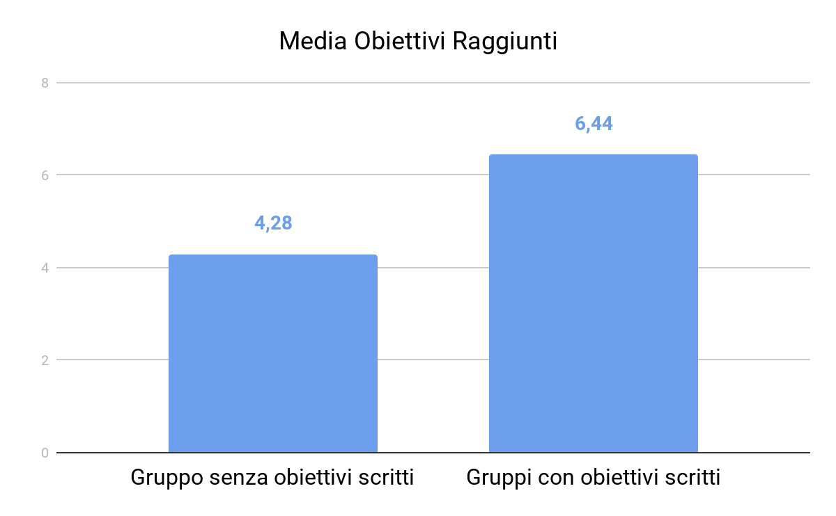
Come puoi vedere da questo grafico magari scrivere i tuoi obiettivi non ti farà guadagnare 10 volte di più che non farlo, ma renderà sicuramente più facile raggiungerli.

“Beh ma io so quali sono i miei obiettivi, che bisogno ho di scriverli?”

Se questo dato non è bastato a convincerti, provo a farti un esempio più pratico

Concorderai con me sul fatto che spesso raggiungere un nuovo obiettivo, qualcosa che non abbiamo mai fatto prima, è un po’ come dover raggiungere fisicamente un luogo in cui non siamo mai stati.

“Prova ad immaginarti in macchina, diretto verso un appuntamento con i tuoi amici in un nuovo ristorante di cui conosci l’indirizzo, ma non la strada per raggiungerlo.

Hai due possibilità:
- La prima è partire ed andare “ad occhio”, nella speranza di non perdersi e di non arrivare in ritardo facendo arrabbiare i tuoi amici
- La seconda è aprire il navigatore del tuo telefono e scrivere l’indirizzo che vuoi raggiungere, sicuro di arrivare in tempo e senza stress

Quale scegli?”

Nella vita di tutti i giorni abbiamo troppi impegni e distrazioni per poterci ricordare di quegli obiettivi che abbiamo solo pensato.

E lo dico perché l’ho vissuto in prima persona, continuando a rimandare ad un momento migliore o più tranquillo gli obiettivi nella mia testa.

Come ho fatto quindi a smettere di procrastinare i miei obiettivi?

Come raggiungere (davvero) i tuoi obiettivi
Purtroppo non è una storia “sexy” perché non c’è nessun miracolo e nessuna formula magica.
Non ho neanche inventato un nuovo metodo rivoluzionario.
Ho semplicemente applicato quello che ci hanno insegnato negli anni diversi studi.

Come prima cosa ho cambiato il mio modo di impostare degli obiettivi.

Se hai già approfondito il tema della produttività avrai sicuramente sentito parlare degli obiettivi S.M.A.R.T.

Se così non fosse, non preoccuparti, ti riassumo subito cosa sono questi obiettivi “intelligenti”
L’acronimo S.M.A.R.T. sta per:

- Specific:
Deve essere preciso, dire “Perdere peso” è più concreto che dire “Essere in forma”
- Measurable:
Se non puoi misurarlo, non saprai mai se lo hai raggiunto. “Ho perso 5kg, ho raggiunto il mio obiettivo di perdere peso?”
- Achievable:
Essere ambiziosi è fondamentale, ma ti stai dando obiettivi realistici? Se sai già in partenza che raggiungere un obiettivo sarà difficilissimo, non avrai lo stimolo per lavorarci ogni giorno.
- Relevant:
è una cosa davvero importante per te? Se per te non è una priorità in questo momento probabilmente continuerai a rimandarlo. Tanto vale non porselo ed evitarsi i sensi di colpa del continuo rinvio.
- Time-based:
Entro quale data vuoi raggiungerlo? Avere una dead line è fondamentale per poter tirare le somme e verificare i progressi fatti.

Perché porsi obiettivi S.M.A.R.T. non basta
“Pensavo che fosse questo il metodo che hai applicato, ora mi dici che non basta?”

Esatto, pormi degli obiettivi S.M.A.R.T. per me non è stato sufficiente.

Per te potrebbe esserlo, ma voglio raccontarti qual è stata la frase che mi ha fatto fare il passo definitivo verso il raggiungimento dei miei obiettivi

Smetti di concentrarti sul risultato finale ed inizia a concentrarti sul processo

È stato in quel momento che ho scoperto l’esistenza di due tipi di obiettivi: gli obiettivi di risultato e gli obiettivi di processo.

Il primo tipo di obiettivi è quello più utilizzato, perché ci è stato insegnato sin da bambini: prendere 8 nella verifica di matematica, laurearsi con il massimo dei voti, avere un contratto a tempo indeterminato.

Riesci già a vedere il problema di questo tipi di obiettivi?

Esprimono tutti cosa vogliamo raggiungere, ma non come farlo.

E allora capiamo entrambi che non potrà essere molto efficace se abbiamo detto che gli
obiettivi dovrebbero essere una sorta di navigatore sul percorso da prendere.

Scomporre gli obiettivi fa tutta la differenza del mondo
“Stai dicendo che fino ad oggi ho sbagliato a pormi questo tipo di obiettivi?”

No, assolutamente!

Gli obiettivi di risultato sono importantissimi, ci dicono la destinazione che vogliamo raggiungere.

Però devono essere supportati da degli obiettivi di percorso, che, scomponendo il processo per arrivare a quella destinazione, ci dicono cosa dobbiamo fare di giorno in giorno.

Se a questo punto ho creato solo confusione nella tua testa non ti preoccupare, anche per me all’inizio è stato così.

Con questo esempio sono sicuro che ti sarà tutto più chiaro:

La formula definitiva per perdere peso

Non preoccuparti, non voglio venderti nessun prodotto miracoloso, ma raccontarti come io imposterei questo obiettivo.

Abbiamo detto che dal punto di vista S.M.A.R.T. l’obiettivo andrebbe definito come:
“Perdere 10kg di peso in 6 mesi”

Ok, abbiamo descritto la nostra volontà, ora però dobbiamo descrivere come la trasformeremo in azioni concrete giorno dopo giorno.

Per farlo, dobbiamo creare un obiettivo di processo collegato a quello principale.

Io lo scriverei così: “Andare in palestra per un’ora e mezza, almeno tre volte a settimana per 6 mesi”

Alla fine dei 6 mesi, probabilmente non mi interesserà più controllare che io abbia effettivamente perso 10kg precisi, perché nel frattempo avrò instaurato un’abitudine che mi porterà sicuramente ben oltre quel risultato.

Le 3 regole per obiettivi efficaci:
- Cerca sempre di porti degli obiettivi S.M.A.R.T.
- Gli obiettivi di risultato inizialmente sono più motivanti ed entusiasmanti, ma sono più difficili da perseguire nel lungo periodo.
- Il modo migliore per raggiungere i tuoi obiettivi è quello di scomporli in parti più piccole e che siano immediatamente applicabili, con degli obiettivi di processo.

Come applicare queste tecniche mi ha cambiato la vita
“Cambiato la vita? Forse ora stai davvero esagerando…”

Ti assicuro che non è così! Applicare queste informazioni al tuo modo di porti obiettivi può davvero fare la differenza tra raggiungere dei risultati e continuare a rimandare, provare per credere!

Inizia ad agire ora
Il tuo obiettivo è quello di lavorare in una startup? Inizia a raggiungerlo ora entrando a far parte della community di Start2Impact come altri 10’000 giovani hanno fatto prima di te.

Potrai formarti quando e come vuoi con i migliori materiali sui temi della Programmazione Web, della User Experience e del Marketing Digitale.

Certificando le tue competenze avrai la possibilità di accedere a centinaia di offerte di lavoro con stipendi medi superiori a quelli di un neo-laureato!

E se non ti sentissi pronto per un colloquio? Tranquillo, sarai assistito in coaching 1-to-1 per presentarti al meglio alle Startup che ti interessano di più!

Registrati ora alla lista di attesa per raggiungere il tuo obiettivo!

PS: Start2Impact è stata scelta come partner da Facebook per creare posti di lavoro in Italia nel digitale!
Ti ringrazio per il tempo che hai dedicato per arrivare fino a cui e ti auguro di raggiungere e superare tutti i tuoi obiettivi!

E ricorda:
“non basta avere una macchina, serve anche sapere dove si vuole andare e come arrivarci”

Motivazione:
Pubblico di riferimento:
Ho scritto l’articolo pensando al me stesso di un anno fa.
Cioè ad un ragazzo di 20 anni, interessato ai temi del Marketing digitale e dell’innovazione, ma ancora un po’ confuso su quale percorso prendere.

Questa scelta è dovuta al fatto che credo che questa descrizione sia perfettamente in target con il pubblico ideale di Start2Impact.

Avendo come obiettivo un pubblico già abbastanza interessato a questi temi l’articolo è volutamente abbastanza tecnico, pur cercando di mantenere una certa scorrevolezza per la consapevolezza della bassa attenzione di un pubblico così giovane (io sono il primo che salta porzioni di articoli anche se interessanti)

Per mantenere l’attenzione ho cercato sin da subito di instaurare un dialogo mentale con il lettore, cercando di anticipare le sue domande. In questo modo non è più solo un fruitore passivo ma si sente più coinvolto in una “discussione” con l’autore.

In più il testo fa molto uso degli spazi bianchi, per evitare i muri di testo che distruggono immediatamente la nostra attenzione.

Obiettivo dell’articolo:
L'obiettivo principale dell'articolo è quello di fornire valore parlando della mia esperienza diretta e dare al lettore un metodo che possa replicare.

Ho quindi strutturato l’articolo secondo il percorso che ho compiuto nel perfezionare i miei obiettivi, facendolo rivivere al lettore.

Partendo da obiettivi solo pensati, per poi arrivare ai famosissimi obiettivi S.M.A.R.T., per finire con la differenza tra obiettivi di risultato e obiettivi di processo.

In molti articoli e testi che parlano di questo tema si guarda ad uno solo di questi aspetti, facendo perdere la visione d’insieme e senza dare un vero metodo che sia poi applicabile.

Per cercare di sopperire a questo problema ho usato molti esempi pratici, che potessero far apprendere uno schema di applicazione.

Immagini:
Ho scelto immagini molto legate al paragrafo stesso, più che all’articolo in generale. Questo per contestualizzare meglio l’argomento e aiutare il lettore nella visualizzazione degli esempi proposti.
Un’immagine (quella del navigatore) è anche una risposta implicita alla domanda che viene posta, “aiutando” il lettore nella scelta.

Titolo:
Il titolo è studiato per essere “clickbait”.
Promette un risultato assolutamente sensazionale, portando sicuramente a dubitare della sua veridicità.
Quindi incuriosisce ad approfondire perché si vuole cercare di smentire questo risultato che sembra impossibile. Quando nella lettura si trova fondamento al proprio dubbio si prova un senso di soddisfazione dell’aver avuto ragione.
La chiave sta nel fatto che sono io stesso a rivelarlo al lettore, schierandomi dalla parte sua parte.

CTA:
L’invito all’azione è molto chiaro e cerca di mettere in luce i punti chiave di Start2Impact, cercando anche di rispondere ai possibili dubbi dell’utente (non ho esperienza, come posso affrontare un colloquio?)
In più è preceduta da una breve sezione in cui racconto come l’iniziare ad agire sia fondamentale per poter raggiungere i propri risultati, invitando ancor di più ad applicare subito quanto letto.

Principi utilizzati:
- Autorità: l’articolo inizia citando degli studi di due importantissime università americane. Questo principio può venire meno quando “smonto” la validità dei due studi, ma in quel momento ne nomino un terzo, portando anche le prove delle mie parole.
- Reciprocità: Ho cercato di applicare questo principio al contrario. Ammettendo di aver cercato di ingannare il lettore, si potrebbe perdere la sua fiducia. Per ridurre questo rischio cerco di ottenere a mia volta un’ammissione di colpa: se non avessi usato questo trucchetto avresti trovato il titolo noioso.
- Simpatia: Cercare di anticipare le domande e i pensieri del lettore è un modo per entrare in empatia con lui, dimostrando di capirlo. In più essendo il pubblico giovane, ho contestualizzato il meme “Non lo so Rick, mi sembra falso”, cercando di ribadire le similitudini negli interessi e nel modo di parlare e pensare.
- Riprova Sociale: nella cta ho sottolineato come la community di start2impact sia formata da più di 10’000 ragazzi. In più citare Facebook come partner ufficiale trasmette molta credibilità e sicuramente raccoglie l’attenzione del pubblico target.

SEO:
L’articolo non è stato scritto principalmente in un ottica di SEO, ma nel testo (e soprattutto nei titoli) sono presenti diversi riferimenti alle keyword collegate alla parola “obiettivo/i”.

Per questo penso che potrebbe comunque ottenere un buon posizionamento se supportato da alcuni link in entrata autorevoli.

L’ottimizzazione della parole chiave delle immagini e l’inserimento di altri link in uscita verso siti autorevoli (come fatto verso la pagina degli obiettivi S.M.A.R.T. di Wikipedia) potrebbero favorirne ulteriormente l’indicizzazione.

